**Kết nối sim900a với arduino mega25600**

**Mục đích**

+ Gửi nhận tin nhắn băng ardunio

**I. Giới thiệu**

## Module GSM/GPRS SIM-900A

Module GSM GPRS này được xây dựng dựa trên SIM900A GSM/GPRS của SIMCOM. Hoạt động trên các tần số 900/ 1800 MHz. SIM900A có thể tự động tìm kiếm hai băng tần này. Ngoài ra cũng có thể thiết lập các dải tần số thông qua tập lệnh AT. Tốc độ truyền có thể được cấu hình từ 1200-115200 thông qua lệnh AT. Modem GSM / GPRS có ngăn xếp TCP / IP nội bộ để cho phép bạn kết nối với internet qua GPRS. SIM900A là một mô-đun không dây nhỏ gọn và đáng tin cậy. Đây là một module GSM / GPRS hoàn chỉnh trong loại SMT và được thiết kế với một bộ xử lý chip đơn cực mạnh kết hợp lõi AMR926EJ-S, cho phép bạn tận dụng các kích thước nhỏ và các giải pháp hiệu quả về chi phí.

Đặc điểm kỹ thuật:

* Điện áp hoạt động: 4.7-5V
* Điện năng tiêu thụ thấp: 1.5mA (ở chế độ ngủ)
* Nhiệt độ hoạt động: -40 - 85 °C
* Điều khiển qua tập lệnh AT (GSM 07.07 ,07.05 and SIMCOM enhanced AT Commands)
* Băng tần kép 900/ 1800 MHz
* GPRS multi-slot class 10/8
* GPRS mobile station class B
* Phù hợp với GSM giai đoạn 2/2+
* Kích thước: 24 x 24 x 3 mm
* Trọng lượng: 3.4g

**II Nối chân**

Mạch mega2560

|  |  |
| --- | --- |
| Module SIM 900A | Arduino MEGA |
| TX | 50 |
| RX | 51 |
| Power | 4 |
| VCC | VCC |
| GND | GND |

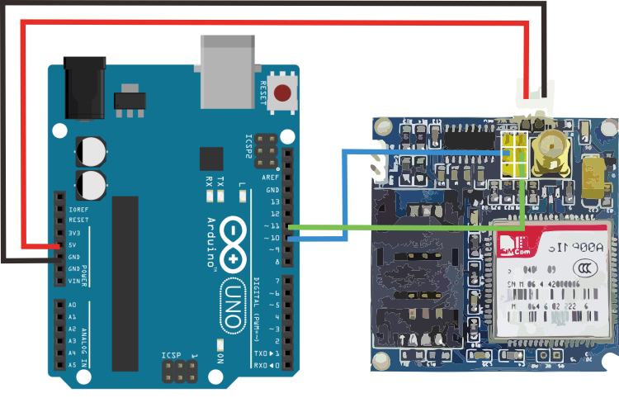

**III Thư viện gửi tin nhắn**

**- Sim :** viettel

<https://github.com/phan123123/IOT/blob/device/Device/sim800a/gui_tin_nhan.h>

Thông số :

|  |  |
| --- | --- |
| Tên | **gui_tin_nhan.h** |
| Ngày viết | Tháng 12/2018 |
| Thư viện dùng | #include "sms.h"  #include “SIM900A.h” |
| Độ dài lợn nhất nhận được | 160 |
| Độ dài lợn nhất khi gửi | 160 |
| numbet_root | Số điện thoại mặc định |
|  |  |

Các hàm

|  |  |  |  |  |
| --- | --- | --- | --- | --- |
| **Tên hàm** | **Trả về** | **Truyền vào** | **Công dụng** | **Lưu ý** |
| void setup_sms(int check) |  | Check: nếu true thì sẽ gửi tin nhắn kết nối tới number_root | Tạo kết nối sim |  |
| void send_sms(String number, String s) |  | String number: số điện thoại nhận tin nhắn  String s: nội dung tin nhắn | Gửi tin nhắn đến số điện thoại | độ dài lớn nhất s là 160 |
| String readSMS(int del_me) | String: nội dung tin nhắn nhận được  Cấu trúc:  sdt + ‘-’ + noi dung | del_me : nếu đúng thì xóa tin nhắn vừa đọc được | đọc các tin nhắn nhận được | độ dài lớn nhất nhận được 160 |
| int kiem_tra_tai_khoan_goc(int tien_gh) | Int: số tiền trong tài khoản gốc | tien_gh: nếu số tiền trong tài khoản nhỏ hơn hoặc bằng thì gửi tin nhắn cảnh báo tới number_root | Kiểm tra tài khoản gốc | Chỉ sử dụng cho mạng viettel |
| void kiem_tra_tai_khoan_km() |  |  | Kiểm tra lượng tin nhắn còn lại |

**Driver**

<https://github.com/phan123123/IOT/blob/device/Device/sim800a/driver/2501_123450-1464426297-0-gsm-gprs-gps-ide100-v307-1.zip>